Grupa 3 – 4 – latki
Data 7.12.2020 – 11.12.2020
Temat tygodnia: Świąteczne zwyczaje.

ŚWIĘTA TUŻ-TUŻ
Cel główny zajęć:
Dziecko zna tradycje i zwyczaje Bożonarodzeniowe. Rozwija sprawność manualną i doskonali koordynację wzrokowo – ruchową.
Dziecko potrafi:
• wykonać ozdoby choinkowe;
opowiedzieć o znanych mu obyczajach świątecznych;
• rozpoznać symbole Świąt Bożego Narodzenia;
• zaśpiewać kolędy;
• ubrać choinkę.
2. Metody pracy: słowne , oglądowe, praktycznego działania.
3. Formy pracy: indywidualna.
4. Środki dydaktyczne: magnetofon, płyta CD z nagraniem kolęd , ilustracje przedstawiające tradycje i symbole Świąt Bożego Narodzenia , teksty wierszy o Świętach Bożego Narodzenia, ozdoby choinkowe, papier kolorowy, klej, nożyczki, nici, kredki, teksty wierszy o tematyce świątecznej, choinka, mikołaj, opłatek,
• Przypomnienie pory roku
ustalenie dnia i nazwy miesiąca;
• Odczytanie wiersza tematycznie związanego ze Świętami Bożego Narodzenia.
• Rozmowa kierowana na temat nadchodzących Świąt Bożego Narodzenia na podstawie ilustracji i doświadczeń dzieci.
- jaki teraz mamy miesiąc?
- jakie nadchodzą święta?
- jak przygotowuje się do tych świąt? ( porządki w domu, zakupy)
- co wysyłamy do rodziny i znajomych ?
- jakie zwyczaje panują w naszych domach rodzinnych związane z Świętami Bożego Narodzenia?
- jakie potrawy spożywamy w czasie wigilii?
• Nazywanie przedmiotów będących symbolami świąt (choinka, opłatek, karp, sianko, św. Mikołaj).
• Zapisywanie tradycji świątecznych.
• Wykonywanie przez dzieci ozdób choinkowych (łańcuchów , gwiazd, choinek, bombek papierowych)
Przebieg
- Opowieść o Bożym Narodzeniu – bajka dla dzieci po polski
https://www.youtube.com/watch?v=OnE1sJd0ZZM
- Teatrzyk sylwet „O narodzinach Pana Jezusa”
Wśród nocy ciemnej gwiazdka jaśnieje
Drogę wskazuje nam do Betlejem.
A na tej drodze – mocno strudzeni
Józef z Maryją idą zasmuceni.
Maryja z Józefem do domów pukali
I ciepłej izdebki dzieciątku szukali.
Lecz nikt ich nie przyjął, ludzie drzwi zamknęli,
Więc szopę znaleźli i tam odpoczęli.
Pastuszek
Hejże! Chłopaki – nieboraki,
Chyba wydarzył się cud jaki?!
Co tam w oddali tak mocno świeci?
Może ognisko rozpaliły dzieci?
Ale… Zaraz.. To przecież pali się na górze!
To niemożliwe?! Pożar jest na chmurze?!
Anioł
Nie bójcie się! To światło nad Betlejem świeci,
I do szopy zaprasza dorosłych oraz dzieci.
Tam w żłobie, na sianie Jezus leży mały,
Urodził się, by miłość rozlewać na świat cały.
Chodźmy więc razem śmiało, niech Jezus już nie czeka.
Bo betlejemska gwiazda mruga do nas z daleka.
Witaj Jezu kochany, od Boga nam dany.
Nisko głowy swe chylimy, skromne dary przynosimy. Ale ktoś tu jeszcze zdąża… tam! Od wschodu tu podąża.
A Oto idą trzej królowie, wielcy świata monarchowie.
Pokłon Dzieciąteczku złożą i swe dary mu położą.
Składamy ci, Jezu, z serca szczerego
Dary, przyniesione z kraju dalekiego.
Król Kacper:
Oto korona ze złota cała,
By Boża Dziecina biedy nie zaznała.
Król Melchior:
Oto kadzidło wonne i dymiące,
Kojący zapach wokół roznoszące.
Król Baltazar:
A oto mirra – żywica z drzew zebrana,
Niech chroni i leczy „Niebiańskiego Pana”.
Józef:
Wielka dziś radość na ziemi i w niebie,
Że tylu gości przyszło dziś do ciebie.
Leżysz na sianeczku Jezuniu maleńki,
Nasze serca ogrzeją chłód twojej stajenki.
Maryja:
Popatrz mój syneczku – choć jesteś niewielki
Przyszli tu pasterze i trzech królów wielkich.
Aniołowie z nieba – pieśni ci śpiewają,
Wszyscy cię dziś, Jezu, szczerze wysławiają.
A ja ci zaśpiewam kołysankę miłą,
By ci, mój Jezuniu, spokojnie się śniło.
-Kto szukał schronienia w wigilijny wieczór?
-Kto narodził się w stajence?
-Kto przybył do stajenki by powitać Jezusa?
-Co rozświetliło drogę pastuszkom?

- Kolęda „Przybieżeli do Betlejem „ od (5:12 min.)
https://www.youtube.com/watch?v=fHJJ1_wetTg

- „Choinka w lesie”- słuchanie wiersza i rozmowa na temat skąd się biorą choinki.
A kto tę choinkę
Zasiał w ciemnym lesie?
— Zasiał ci ją ten wiaterek,
Co nasionka niesie.
— A kto tę choinkę
Ogrzał w ciemnym boru?
— Ogrzało ją to słoneczko
Z niebieskiego dworu.
— A kto tę choinkę
Poił w ciemnym gaju?
— Jasne ją poiły rosy
I woda z ruczaju.
— A kto tę choinkę
Wyhodował z ziarna?
— Wychowała ją mateńka,
— Ziemia nasza czarna
- Rozmowa na temat wiersza.
-Gdzie rosła choinka?
-Co to jest bór?
-Z czego wyrosła choinka?
-Co sprawia, że choinka pięknie urosła?
-A skąd się biorą choinki w Waszych domach ?
Przypominamy dzieciom, że choinka może oznaczać różne drzewka mające igły np. świerk, jodła, sosna.
Przypominamy, że w szyszkach znajdują się nasiona .

- Zagadki świąteczne: (podział na sylaby :bombka, Mikołaj, opłatek, choinka)
- Wykonaj pracę plastyczną - (do wyboru: bombka, Mikołaj, choinka. Technika dowolna.

Bombka
W święta uroczyste, grudniowe,
Gdy do Wigilii już wszystko gotowe,
Wisi kolorowa, okrągła i szklana,
od choinkowych lampek rozgrzana.

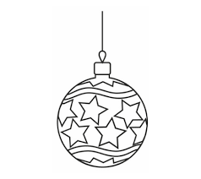

Choinka
Gałązki zielone igiełkami usiane
ma to drzewko świąteczne,
przez dzieci kochane.

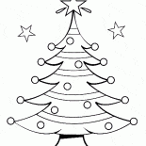

Mikołaj
Co roku wyrusza w długą drogę,
Czerwoną ma czapę i długą białą brodę,
Wyraz twarzy uśmiechnięty.
Czy już wiecie, kto to taki
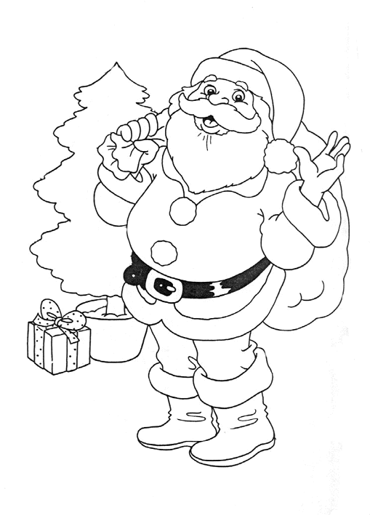

Opłatek
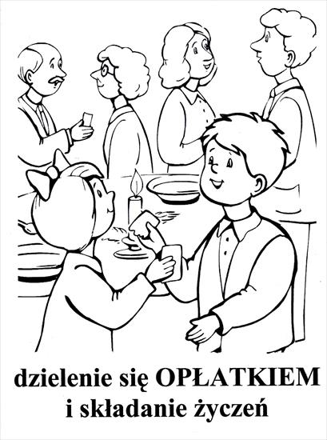
W centralnym miejscu stołu leży,
Między siankiem i stosem talerzy.
Wśród karpia, stroika i mazurka,
nim się dzielą tata, mama i córka.

- Utrwalenie tekstu piosenek i kolęd.
Dziadzio Mikołaj
Dziadzio Mikołaj lasem wędruje,
w okna zagląda i nasłuchuje.
Gwiazdką w okna świeci,
gdzie są grzeczne dzieci. (bis)
O każdym grzecznym dziecku pamięta,
Stary dziadunio Mikołaj Święty.
Co za radość będzie,
gdy do nas przybędzie. (bis
https://www.youtube.com/watch?v=VA_XElti_8g
„Świeć gwiazdeczko mała świeć” Arka Noego.
https://www.youtube.com/watch?v=QfY50zEalz8
Kolęda „Przybieżeli do Betlejem „ od (5:12 min.)
https://www.youtube.com/watch?v=fHJJ1_wetTg
„Lulajże Jezuniu” Fasolki
https://www.youtube.com/watch?v=MiZYZ44qBWc

- Zestaw ćwiczeń ruchowych dla dzieci. Mały sportowiec w domu .
https://www.youtube.com/watch?v=vkwzFVN2Bds

